# п МИНИCTEPCTBO НАУКИ И ВЫСШЕГО ОБРАЗОВАНИЯ РОССИЙСКОЙ

**ФЕДЕРАЦИИ**

# Федеральное государственное автономное образовательное учреждение высшего образования

**«СЕВЕРОКАВКАЗСКИЙ ФЕДЕРАЛЬНЫЙ УНИВЕРСИТЕТ»**

# Кафедра инфокоммуникаций Институт цифрового развития

**ОТЧЁТ**

# по лабораторной работе №2.3

Дисциплина: «Основы кроссплатформенного программирования» Тема: «Работа со строками в языке Python»

|  |
| --- |
| Выполнил: студент 1 курса |
| группы ИВТ-б-о-21-1 |
| Богдашов Артём Владимирович |

Ставрополь 2022

# Выполнение работы:

1. Создал репозиторий в GitHub «rep 2.2» в который добавил .gitignore, который дополнил правила для работы с IDE PyCharm с ЯП Python, выбрал лицензию MIT, клонировал его на лок. сервер и организовал в соответствии с моделью ветвления git-flow.

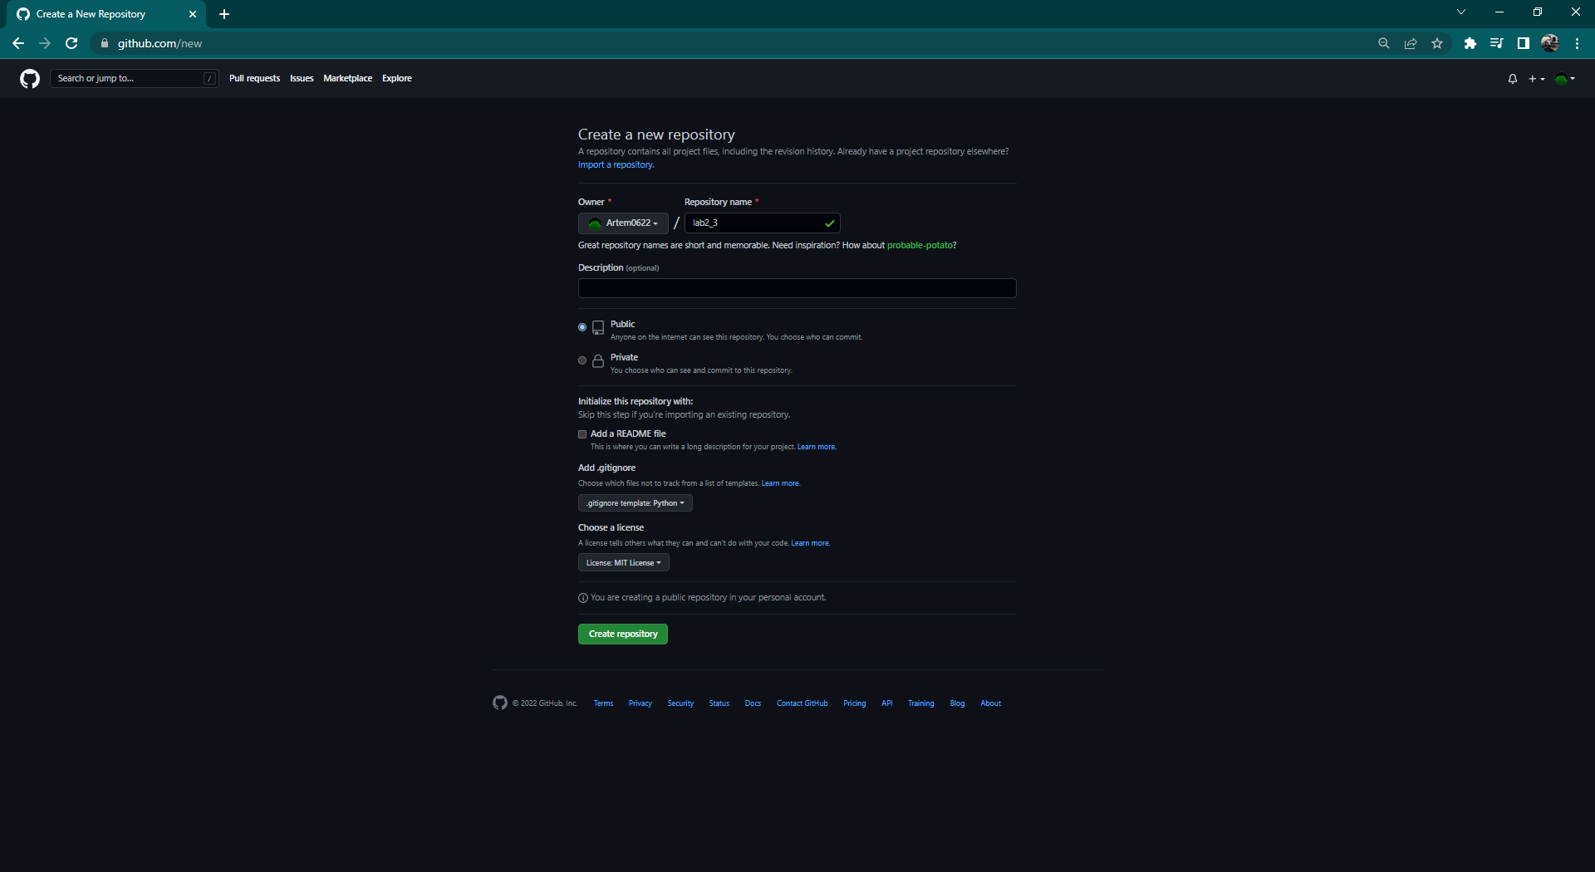

Рисунок1.1 Создание репазитория

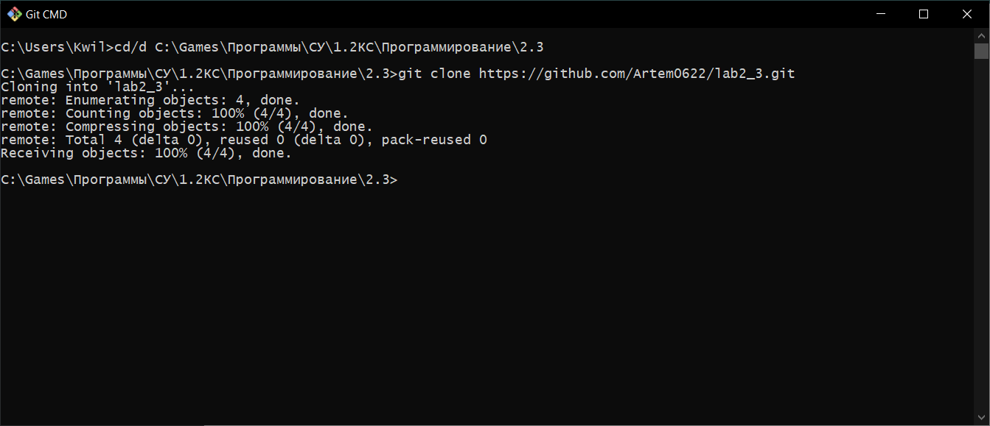

Рисунок 1.2 Клонирование репозитория

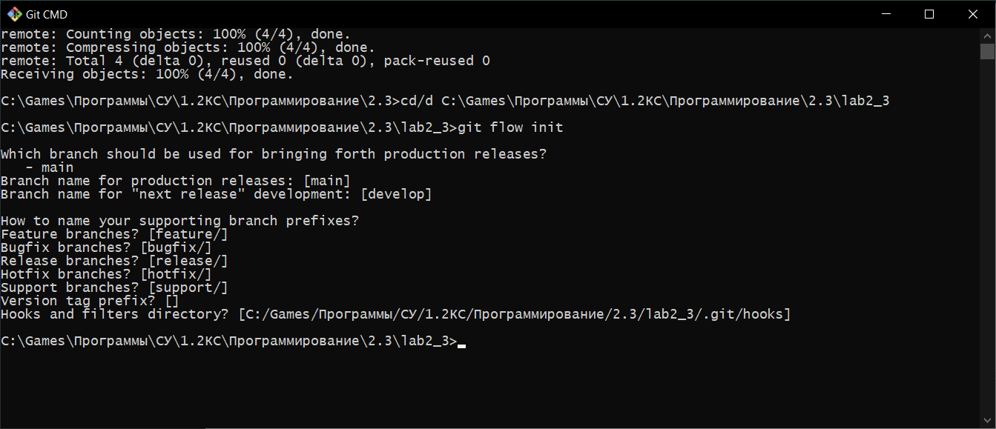

Рисунок 1.3 Организация репозитория в соответствии с моделью

Ветвления git-flow

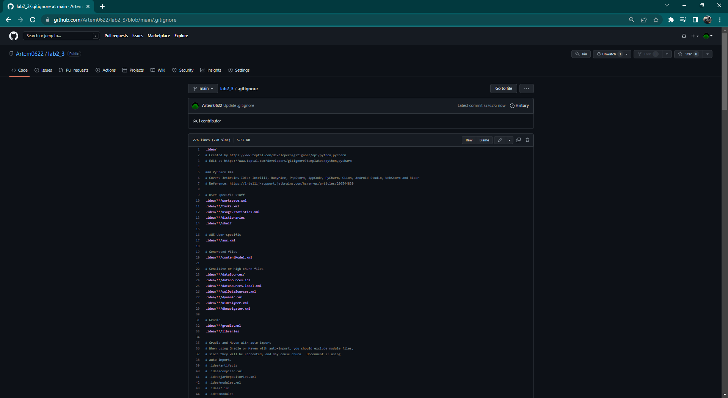

Рисунок 1.4 Изменение .gitignore

2.(3 вариант). Выполнил 3 индивидуальных задания.

**Пример 1.** Дано предложение. Все пробелы в нем заменить символом «_».

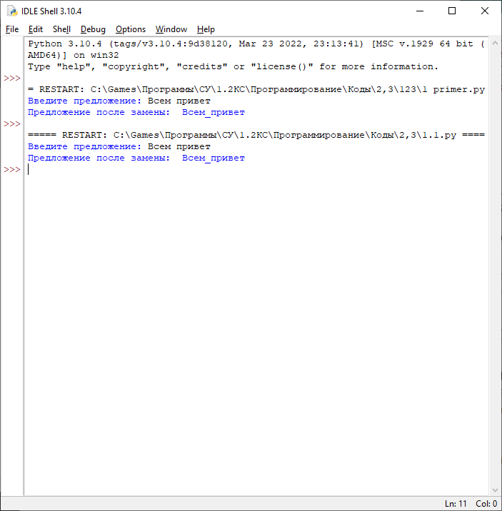

Рисунок 1. Результат выполнения программы, используя метод replace

**Пример 2.** Дано слово. Если его длина нечетная, то удалить среднюю букву, в противном случае – две средние буквы.

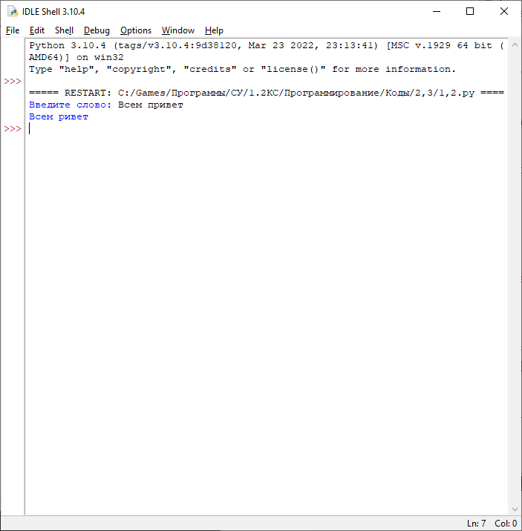

Рисунок 2. Результат выполнения программы, используя срезы строк с последующей их конкатенацией

**Индивидуальные задания:**

**Задание 1.** Дано слово s1.Получить s2. образованное нечётными буквами s1.

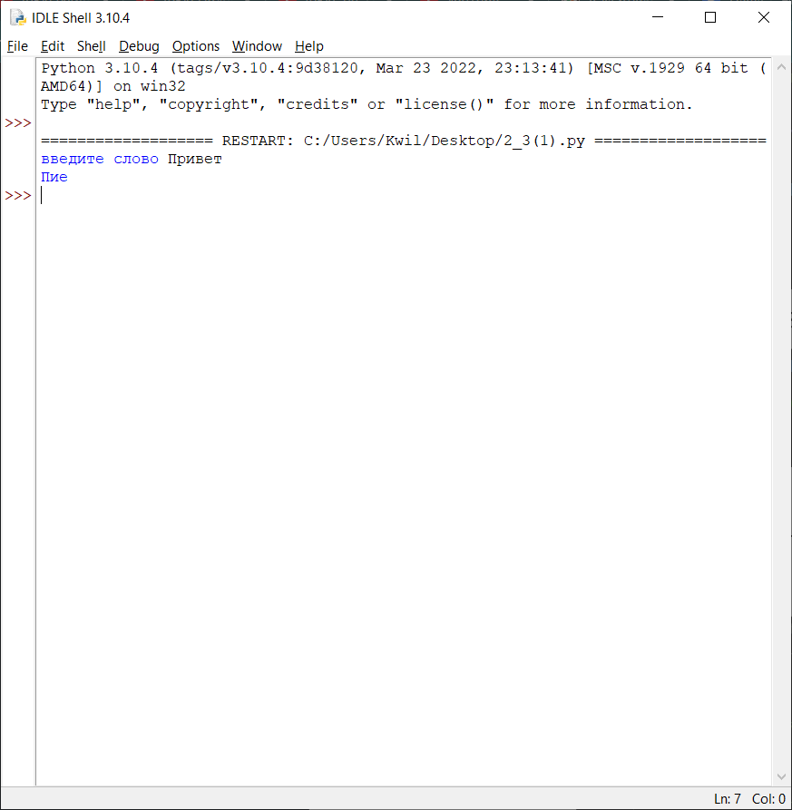

Рисунок 2.1 Выполнение программы

**Задание 2.** Дан текст определить количество букв **и** в первом предложении. Рассмотреть два случая:

Известно, что буквы **и** в этом предложении есть;

Букв **и** в тексте может и не быть.

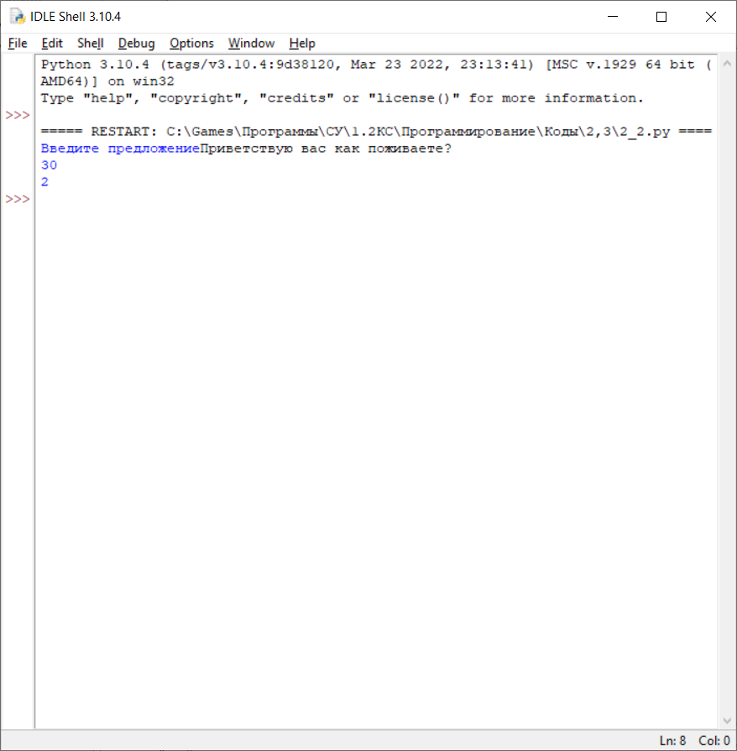

Рисунок 2.2 Результат выполнения программы

**Задание 3.** Дана строка. Удалить из нее все пробелы.

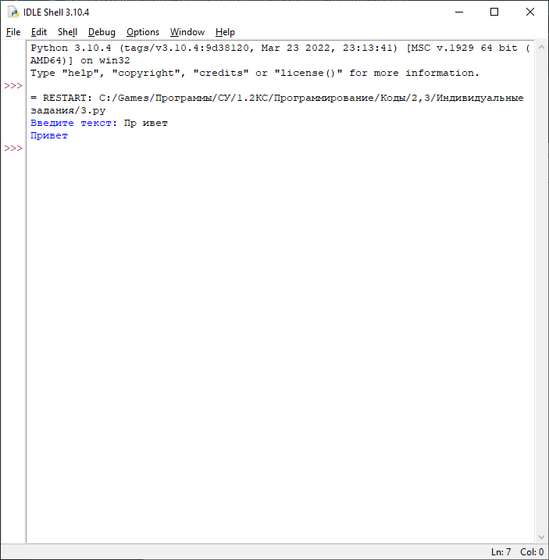

Рисунок 2.3 Результат выполнения программы

**Задание повышенной сложности**

Дано слово. Определить, сколько различных букв в нем.

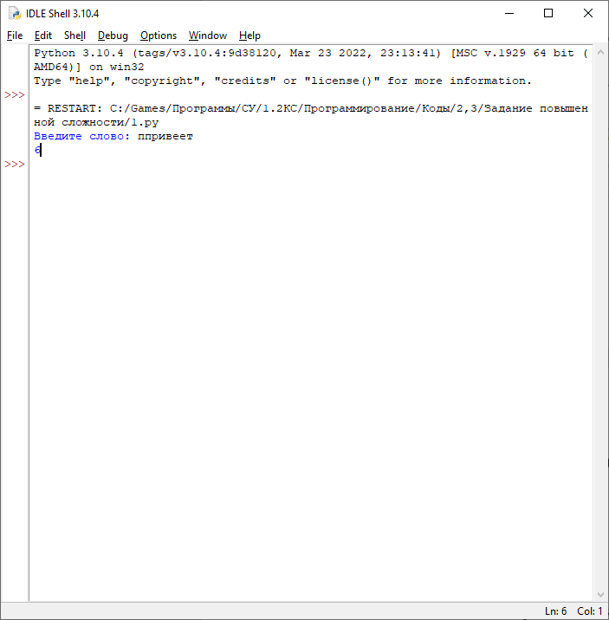

Рисунок 3.1Результат выполнения программы

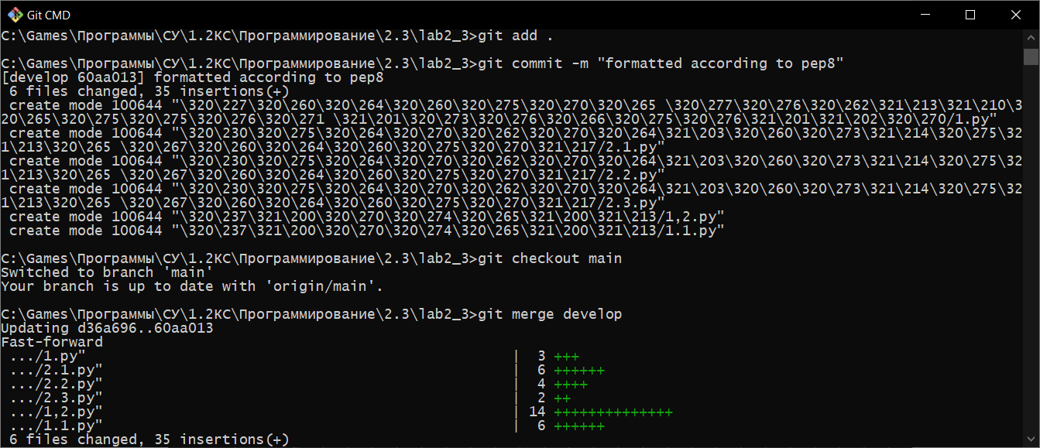

Рисунок 4.1 Фиксация и коммит файлов

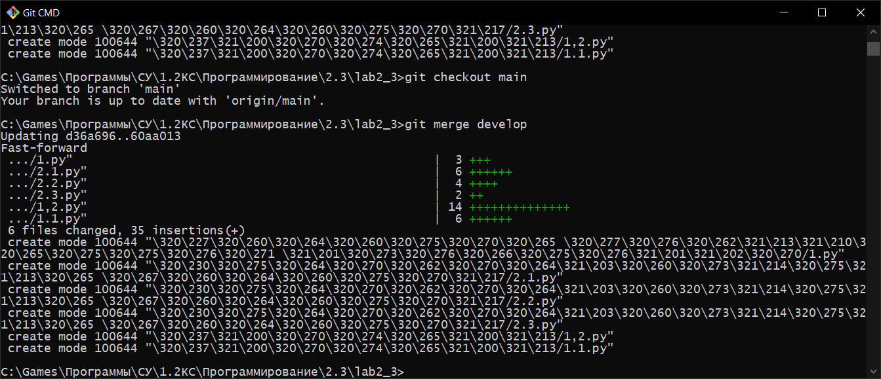

Рисунок 4.2 Слияние ветки develop с main

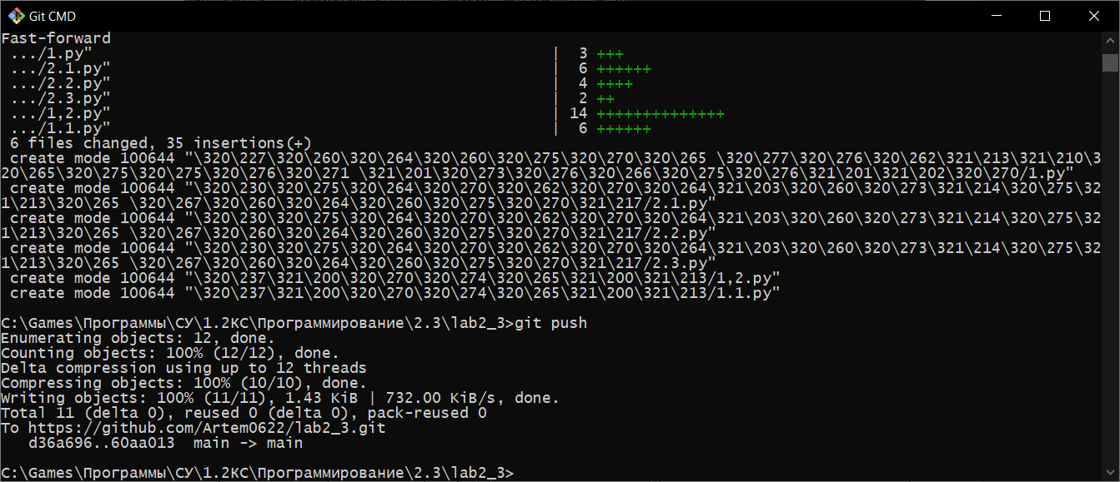

Рисунок 4.3 Пуш коммитов

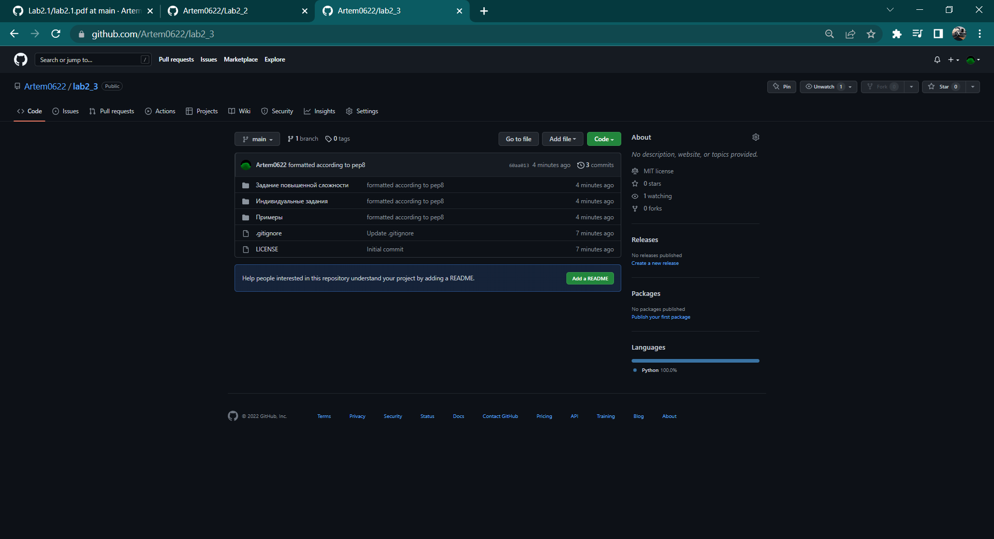

Рисунок 4.4 Изменение на уд. сервере

# Вывод: в ходе данной работы приобрёл навык работы со строками.